PRÁCTICO 3

línea corta

Práctico con css y maquetado

1. En una pagina lograr esta imagen  
   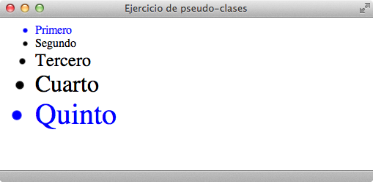
2. Crear una página que logre el siguiente resultado  
   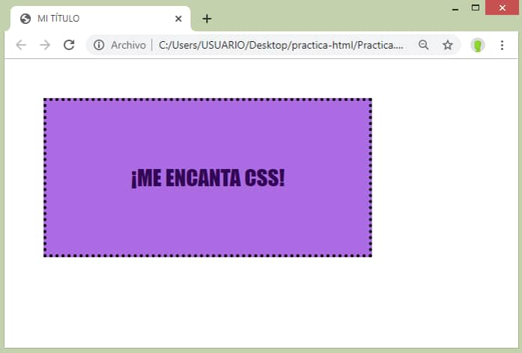
3. Crear una pagina que tenga el siguiente texto y respete su formato

### **Publicidad**

La predicción del gasto en publicidad digital es de 87 miles de millones de euros en 2013.

### **Historia**

La red inicialmente era para transmitir ficheros, enviar correos, pero no había páginas Web. El primer navegador gráfico se llamó **WorldWideWeb**, fue programado en 1990 y funcionaba en un ordenador NeXT. Ni el navegador ni el tipo de ordenador existen en la actualidad.

### **Percepciones**

La gente que usa Internet:

* El **96%** se conecta todos los días.
* El **98%** lo considera esencial para el conocimiento
* El **30%** piensa que hay censura
* El **84%** ha ocultado alguna vez su localización
* El **50%** a veces falsea los datos personales

1. Al pagina realizada anteriormente añadir una imagen de fondo
2. En una pagina intentar generar la siguiente pagina, o un resultado similar  
   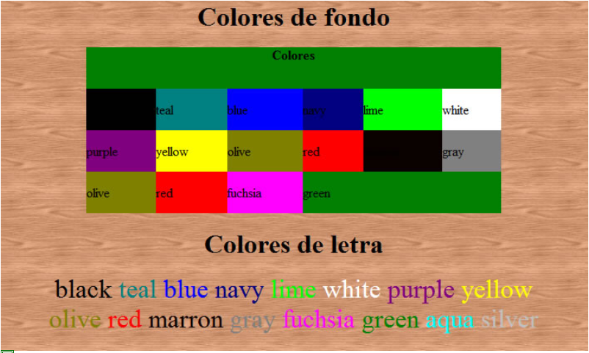
3. Lograr las siguientes box, utilizando bordes redondeados “**text-shadow**”  
   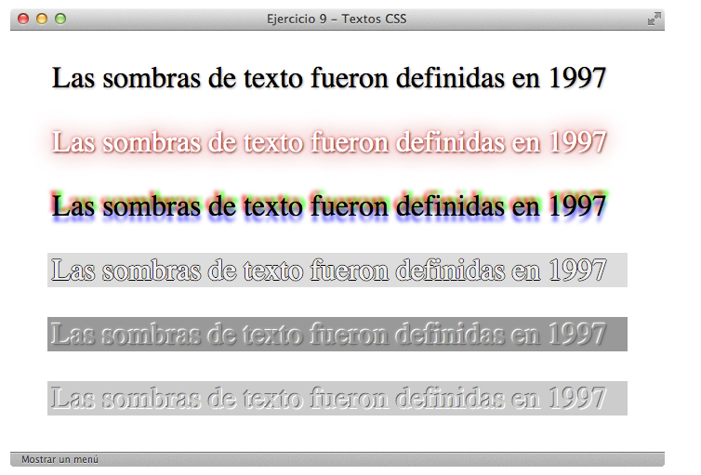
4. Lograr las siguientes box, utilizando bordes redondeados “**border-radius**”  
   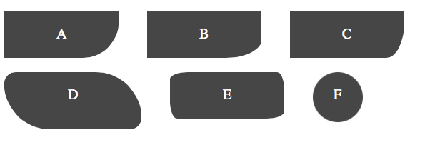
5. Lograr las siguientes box, utilizando bordes redondeados “**box-shadow**”  
   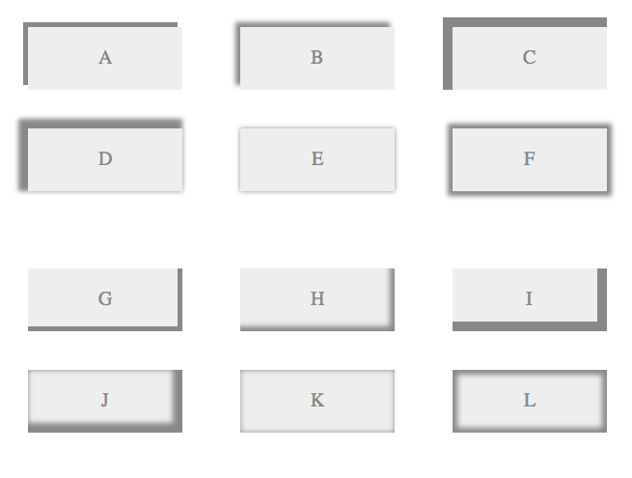
6. Intente lograr un resultado similar a la foto  
   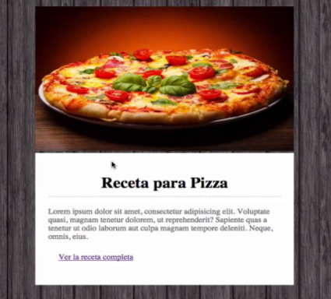
7. Intente lograr un resultado similar a la foto  
   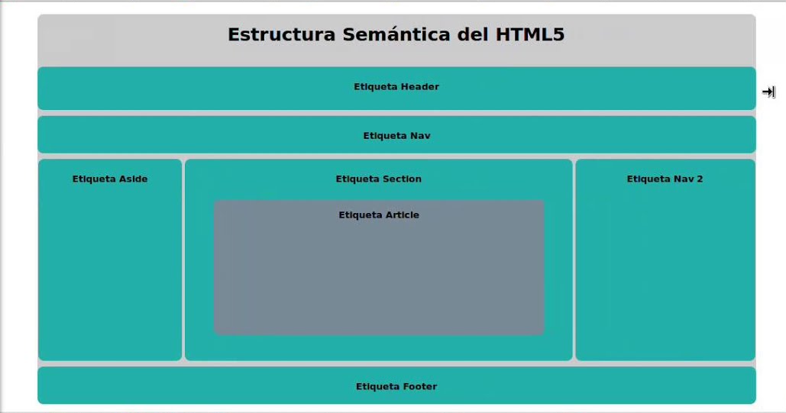
8. En una página nueva generar el siguiente resultado  
   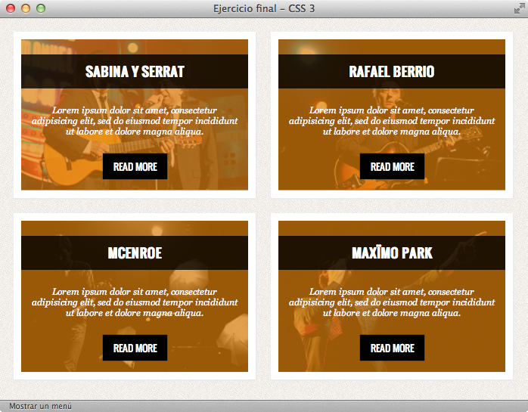
9. En una pagina intentar generar la siguiente pagina, o un resultado similar, no importa los textos sino los estilos y html  
   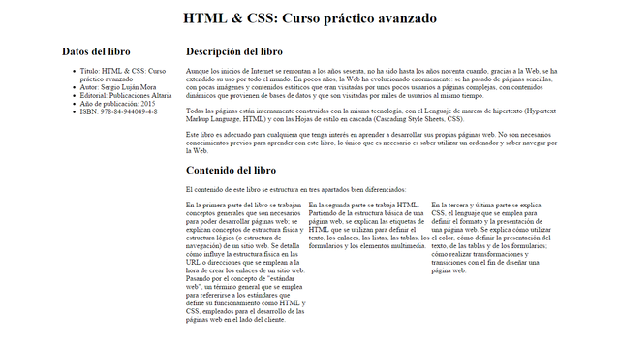
10. En nuestro directorio de trabajo, en una carpeta nueva, generar un archivo index.html y tratar de generar la siguiente página utilizando las etiquetas de HTML, intentando lograr al detalle el mismo resultado  
    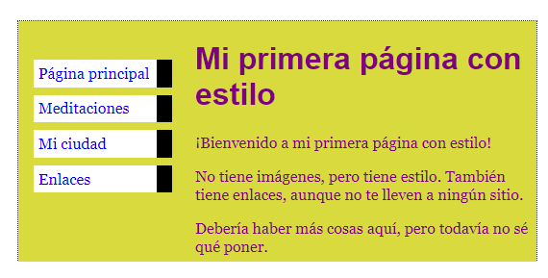
11. Intente lograr el siguiente resultado  
      
    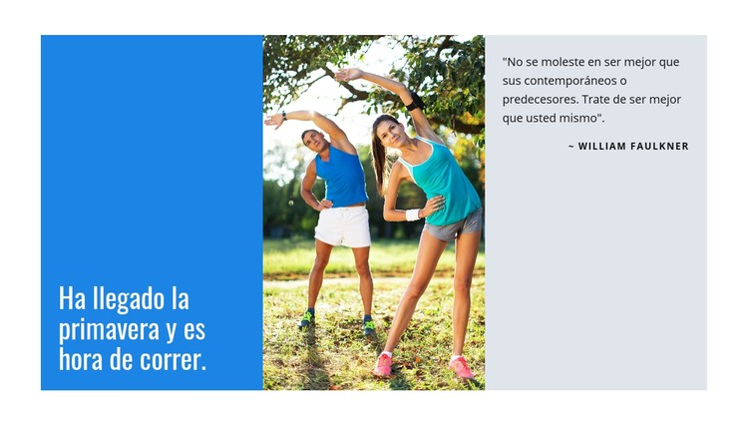
12. Intente lograr el siguiente resultado, cuando el usuario haga click en “**enviar**”, redirigir a una nueva página, con el formato de la segunda página.

|  |  |
| --- | --- |
| **PRIMERA PÁGINA** | **SEGUNDA PÁGINA** |
|  |  |

1. Intente lograr el siguiente resultado  
   
2. Intente lograr el siguiente resultado

